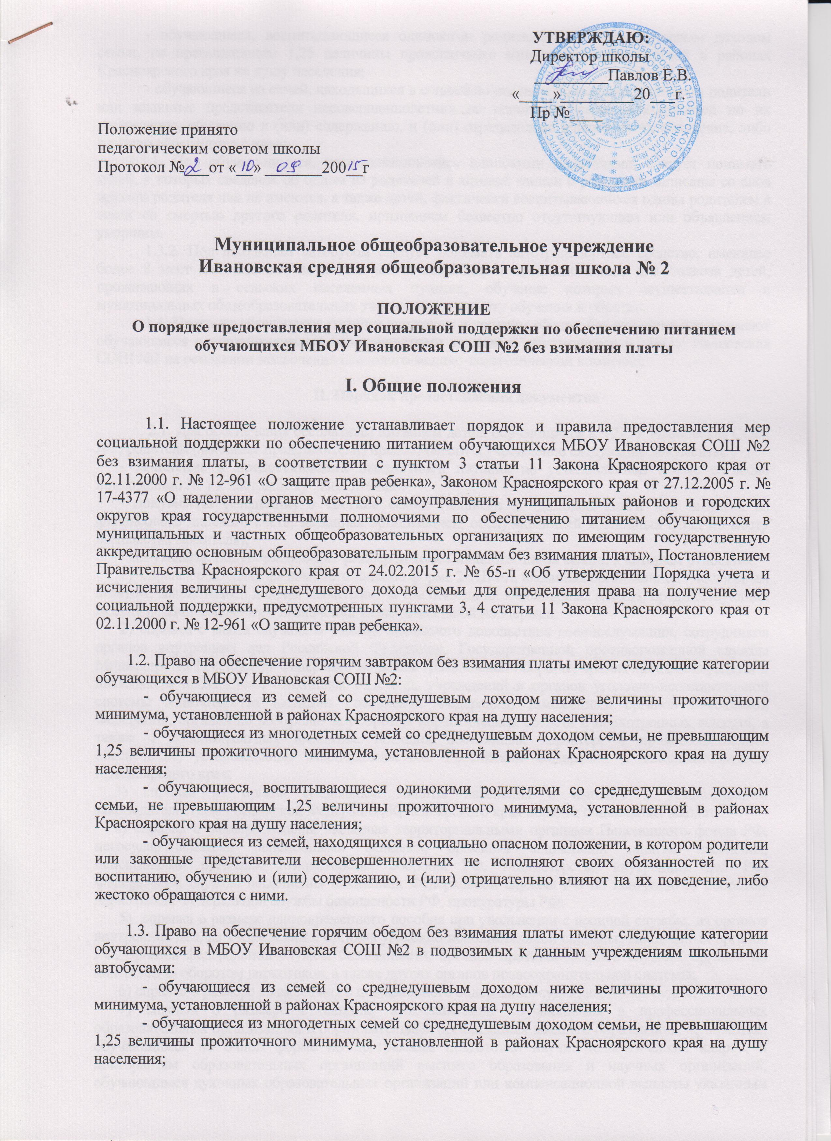

- обучающиеся, воспитывающиеся одинокими родителями со среднедушевым доходом семьи, не превышающим 1,25 величины прожиточного минимума, установленной в районах Красноярского края на душу населения;
- обучающиеся из семей, находящихся в социально опасном положении, в котором родители или законные представители несовершеннолетних не исполняют своих обязанностей по их воспитанию, обучению и (или) содержанию, и (или) отрицательно влияют на их поведение, либо жестоко обращаются с ними.
1.3.1. Под обучающимися, воспитывающимися одинокими родителями, следует понимать детей, у которых сведения об одном из родителей в актовой записи о рождении записаны со слов другого родителя или не имеются, а также детей, фактически воспитывающихся одним родителем в связи со смертью другого родителя, признанием безвестно отсутствующим или объявлением умершим.
1.3.2. Под школьным автобусом следует понимать автотранспортное средство, имеющее более 8 мест для сидения, не считая места водителя, и предназначенное для подвоза детей, проживающих в сельских населенных пунктах, обучение которых осуществляется в муниципальных общеобразовательных учреждениях, к месту обучения и обратно.
1.4. Право на обеспечение горячим завтраком и горячим обедом без взимания платы имеют обучающиеся с ограниченными возможностями здоровья, обучающиеся в МБОУ Ивановская СОШ №2 на основании заключения психолого-медико-педагогической комиссии.

II. Порядок предоставления документов

2.1. Для обеспечения бесплатным питанием детей, обучающихся в МБОУ Ивановская СОШ №2, родители (законные представители) предоставляют в учреждение следующие документы:
- заявление о предоставлении бесплатного питания по установленной форме согласно приложению № 1 к настоящему Положению;
- документы (сведения) о составе семьи (выписка из домовой книги или выписка из финансового лицевого счета, выданная организацией, обслуживающей жилищный фонд по месту жительства заявителя);
- документы, подтверждающие размер доходов каждого члена семьи, к которым относятся:
1) справка о доходах физического лица по форме 2-НДФЛ, выданная организацией – налоговым агентом, выплатившей доходы заявителю, за три последних календарных месяца, предшествующих месяцу подачи заявления о назначении меры социальной поддержки;
2) справка с места службы о размере денежного довольствия военнослужащих, сотрудников органов внутренних дел Российской Федерации, Государственной противопожарной службы Министерства Российской Федерации по делам гражданской обороны, чрезвычайным ситуациям и ликвидации последствий стихийных бедствий, учреждений и органов уголовно-исполнительной системы Министерства юстиции Российской Федерации, таможенных органов Российской Федерации, органов по контролю за оборотом наркотических средств и психотропных веществ, а также о дополнительных выплатах, носящих постоянный характер, и продовольственное обеспечение, установленные законодательством Российской Федерации и законодательством Красноярского края;
3) справка из органа социальной защиты населения о выплате в установленном законодательством Российской Федерации, Красноярского края порядке социальных выплат;
4) справка о размере пенсии, выданная территориальными органами Пенсионного фонда РФ, негосударственными пенсионными фондами, органами социальной защиты населения, пенсионными органами Министерства обороны РФ, Министерства внутренних дел РФ, Федеральной службы исполнения наказаний, Федеральной службы РФ по контролю за оборотом наркотиков, Федеральной службы безопасности РФ, прокуратуры РФ;
5) справка о размере единовременного пособия при увольнении с военной службы, из органов внутренних дел, из учреждений и органов уголовно-исполнительной системы, таможенных органов РФ, органов федеральной службы безопасности, органов противопожарной службы, органов по контролю за оборотом наркотиков, а также других органов правоохранительной системы;
6) справка о размере ежемесячного пожизненного содержания судей, выданная судом;
7) справка о размере стипендии, выплачиваемой обучающимся в профессиональных образовательных организациях и образовательных организациях высшего образования, аспирантам, обучающимся по очной форме по программам подготовки научно-педагогических кадров, и докторантам образовательных организаций высшего образования и научных организаций, обучающимся духовных образовательных организаций или компенсационной выплаты указанным категориям граждан в период их нахождения в академическом отпуске по медицинским показаниям;
8) справка из органа государственной службы занятости населения о размере пособия по безработице, а также стипендии, получаемой безработным в период прохождения профессионального обучения и получения дополнительного профессионального образования по направлению органов службы занятости, в том числе в период временной нетрудоспособности;
9) справка о размере пособия по временной нетрудоспособности, пособия по беременности и родам, а также единовременного пособия женщинам, вставшим на учет в медицинских учреждениях в ранние сроки беременности;
10) справка о размере ежемесячного пособия на ребенка;
11) справка о размере ежемесячного пособия на период отпуска по уходу за ребенком до достижения им возраста 1,5 лет и ежемесячной компенсационной выплаты гражданам, состоящим в трудовых отношениях на условиях трудового договора и находящимся в отпуске по уходу за ребенком до достижения им 3-летнего возраста;
12) справка о размере денежных средств, выплачиваемых опекуну (попечителю) на содержание подопечных, приемных детей, выданная органами социальной защиты населения или иными органами, предоставляющими данные выплаты. В доход семьи Получателя, взявшей ребенка под опеку, включаются доходы родителей или одного из них (кроме случаев лишения родительских прав), несовершеннолетних братьев и сестер независимо от места их проживания (пребывания), а также назначенные ребенку пенсии и алименты;
13) справка с места работы лица, обязанного к уплате алиментов, в размере взыскиваемых алиментов либо соглашение об уплате алиментов или решение суда об установлении размера алиментов;
14) справка о размере единовременного пособия при рождении ребенка, выданная органами социальной защиты населения или с места работы;
15) справка о размере ежемесячного пособия супругам военнослужащих, проходящих военную службу по контракту, в период их проживания с супругами в местностях, где они вынуждены не работать или не могут трудоустроиться по специальности в связи с отсутствием возможности трудоустройства и были признаны в установленном порядке безработными, а также в период, когда супруги военнослужащих вынуждены не работать по состоянию здоровья детей, связанному с условиями проживания по месту военной службы супруга, если по заключению медицинской организации их дети до достижения возраста 18 лет нуждаются в постороннем уходе, выданная организациями, осуществляющими выплаты ежемесячного пособия;
16) справка о размере ежемесячной компенсационной выплаты неработающим женам лиц рядового и начальствующего состава органов внутренних дел Российской Федерации, Государственной противопожарной службы Министерства Российской Федерации по делам гражданской обороны, чрезвычайным ситуациям и ликвидации последствий стихийных бедствий и учреждений уголовно-исполнительной системы Министерства юстиции Российской Федерации в отдаленных гарнизонах и местностях, где отсутствует возможность их трудоустройства, выданная организациями, осуществляющими выплаты ежемесячной компенсационной выплаты;
17) справка о размере ежемесячной суммы, выплачиваемой в возмещение вреда, причиненного жизни и здоровью при исполнении трудовых и служебных обязанностей, за исключением дополнительных расходов на медицинскую, социальную и профессиональную реабилитацию в соответствии с назначением учреждения медико-социальной экспертизы;
18) справка о размере ежемесячного пособия на ребенка военнослужащего, проходящего военную службу по призыву;
19) справка о размере ежемесячного пособия детей военнослужащих и сотрудников некоторых федеральных органов исполнительной власти, погибших (умерших, объявленных умершими, признанных безвестно отсутствующими) при исполнении обязанностей военной службы (служебных обязанностей);
- документы (сведения), подтверждающие доходы от имущества, к которым относятся:
- сведения о доходах по акциям и других доходах от участия в управлении собственностью организации (дивиденды, выплаты по долевым паям);
- сведения о доходах от реализации и сдачи в аренду (наем) недвижимого имущества (земельных участков, домов, квартир, дач, гаражей), транспортных и иных механических средств, средств переработки и хранения продуктов, иного имущества;
- сведения о доходах от реализации плодов и продукции личного подсобного хозяйства (многолетних насаждений, огородной продукции, продукционных и демонстрационных животных, птицы, пушных зверей, пчел, рыбы);
- документы (сведения), подтверждающие другие доходы, к которым относятся:
1) сведения о комиссионных вознаграждениях штатным страховым агентам и штатным брокерам;
2) сведения о доходах, получаемых за выполнение работ по договорам, заключаемым в соответствии с гражданским законодательством Российской Федерации;
3) сведения об авторских вознаграждениях, получаемых в соответствии с законодательством Российской Федерации об авторском праве и смежных правах;
4) сведения о доходах, получаемых от избирательных комиссий членами избирательных комиссий, осуществляющими свою деятельность в указанных комиссиях не на постоянной основе;
5) сведения о доходах, получаемых физическими лицами от избирательных комиссий, а также из избирательных фондов кандидатов в депутаты и избирательных фондов избирательных объединений за выполнение указанными лицами работ, непосредственно связанных с проведением избирательных кампаний;
6) сведения о доходах физических лиц, осуществляющих старательскую деятельность;
7) сведения о доходах от занятий предпринимательской деятельностью (включая доходы, полученные в результате деятельности крестьянского (фермерского) хозяйства), в том числе без образования юридического лица;
8) сведения о наследуемых и подаренных денежных средствах;
9) сведения о доходах по процентам по вкладам;
- документы (сведения) комиссии по делам несовершеннолетних и защите их прав об отнесении несовершеннолетних и их родителей к семьям, находящимся в социально опасном положении (для детей из семей, находящихся в социально опасном положении, в которых родители или законные представители несовершеннолетних не исполняют своих обязанностей по их воспитанию, обучению и (или) содержанию, и (или) отрицательно влияют на их поведение, либо жестоко обращаются с ними).
2.2. Заявления по обеспечению бесплатным питанием, поступившие на рассмотрение, регистрируются в специальном журнале секретарём комиссии.

III. Порядок рассмотрения документов

3.1. МБОУ Ивановская СОШ №2 в течение 5 (пяти) календарных дней со дня поступления заявления о предоставлении бесплатного питания и приложенных к нему документов производит исчисление величины среднедушевого дохода семьи Получателя в соответствии с Порядком учета и исчисления величины среднедушевого дохода семьи, утвержденным Постановлением Правительства Красноярского края от 24.02.2015 г. № 65-п «Об утверждении Порядка учета и исчисления величины среднедушевого дохода семьи для определения права на получение мер социальной поддержки, предусмотренных пунктами 3, 4 статьи 11 Закона Красноярского края от 02.11.2000 г. № 12-961 «О защите прав ребенка».
3.2. Документы, предоставленные для определения права на получение питания без взимания платы, с учетом расчета величины среднедушевого дохода семьи, рассматриваются на заседании «комиссии по обеспечению бесплатным питанием». Итоги рассмотрения каждого заявления вносятся в протокол заседания. При рассмотрении заявления на заседании комиссии может присутствовать заявитель или его представитель, действующий на основании нотариально оформленной доверенности.
3.3. Директор МБОУ Ивановская школа №2 на основании протокола комиссии принимает решение о предоставлении бесплатного питания с момента подачи заявления до конца учебного года или об отказе в предоставлении бесплатного питания. Решение оформляется в виде приказа общеобразовательного учреждения.
3.4. Заявитель информируется о принятом решении путем индивидуального или публичного информирования (в устной или письменной форме с использованием средств телефонной связи, электронной почтовой связи информационно-телекоммуникационной сети Интернет, на информационных стендах МБОУ Ивановская СОШ №2 ).
3.5. Решение об отказе должно быть мотивировано. В случае несогласия заявителя о принятом решении заявитель имеет право оспорить решение в установленном законом порядке.
3.6. Списки детей, установленной формы согласно Приложению № 2 к настоящему Положению, формируются МБОУ Ивановская СОШ №2 по состоянию на 1 сентября текущего года. В случае поступления заявлений от родителей (законных представителей) обучающихся или случае их выбытия дополнительные списки могут быть сформированы в течение учебного года.
3.7.Утвержденные списки являются основанием для расчета объема средств, необходимых для обеспечения питанием без взимания платы обучающихся в муниципальных общеобразовательных учреждениях.
3.8. В целях выполнения настоящего Положения на МБОУ Ивановская СОШ №2 возлагаются следующие обязанности:
- прием и регистрация заявлений и документов (сведений) о предоставлении бесплатного питания;
- своевременное рассмотрение предоставленных документов, исчисление среднедушевого дохода семьи и принятие решения о предоставлении или об отказе в предоставлении бесплатного питания;
- своевременное информирование родителей (законных представителей) обучающихся о принятом решении;
- формирование списков и учет обучающихся, имеющих право на предоставление бесплатного питания на основании приказа директора муниципального общеобразовательного учреждения;
- решение в пределах своей компетенции спорных вопросов, возникающих в связи с предоставлением бесплатного питания;
- своевременное предоставление в МКУ УО ШР информации о сумме, на которую предоставлено бесплатное питание, и количестве обучающихся, воспользовавшихся правом на бесплатное питание;
- ведение ежедневного учета количества фактически полученных обучающимися бесплатных горячих завтраков и горячих обедов.
- обеспечение контроля за организацией бесплатного питания обучающихся.

3.9. В целях четкой организации бесплатного питания обучающихся, приказом директора МБОУ Ивановская СОШ№2 из числа работников учреждения, назначается организатор бесплатного питания.
IV Право на бесплатное питание обучающимся
4.1. Право на бесплатное питание обучающимся, предоставляется с момента подачи заявления о предоставлении бесплатного питания до конца учебного года. В случае изменения условий, учитываемых при предоставлении бесплатного питания, родители (законные представители) обучающегося обязаны в течение 10 дней с момента изменения письменно информировать директора МБОУ Ивановская СОШ №2.

V Финансирование
5.1. Финансирование мероприятий по обеспечению бесплатным питанием осуществляется за счет субвенций из краевого бюджета (далее - средства бюджета).
5.2. Размер денежных средств, предоставляемых за счет средств бюджета на обеспечение питанием детей, определяется в соответствии с пунктом 3 статьи 11 Закона Красноярского края от 02.11.2000 г. № 12-961 «О защите прав ребенка». Общий объем субвенций определяется в соответствии с методикой расчета общего объема субвенций бюджетам муниципальных районов и городских округов края на осуществление органами местного самоуправления государственных полномочий по обеспечению питанием без взимания платы обучающихся в муниципальных и частных общеобразовательных организациях по имеющим государственную аккредитацию основным общеобразовательным программам, утвержденной Законом Красноярского края от 27.12.2005 г. № 17-4377 «О наделении органов местного самоуправления муниципальных районов и городских округов края государственными полномочиями по обеспечению питанием обучающихся в муниципальных и частных общеобразовательных организациях по имеющим государственную аккредитацию основным общеобразовательным программам без взимания платы».
5.3. Распорядителем средств бюджета на обеспечение питанием детей, обучающихся в муниципальных общеобразовательных учреждениях района, без взимания платы, является муниципальное казенное учреждение «Управление образования Шарыповского района» (далее – МКУ УО ШР).
5.4. Финансовые средства для обеспечения питанием детей, обучающихся в муниципальных общеобразовательных учреждениях района, без взимания платы, распределяются и перечисляются на лицевые счета учреждений.
5.5. В случае неиспользования средств субвенций до 31 декабря текущего финансового года, а также в случае прекращения исполнения государственных полномочий неиспользованные финансовые средства подлежат возврату в краевой бюджет.

Приложение № 1
к Положению обеспечения питанием детей, обучающихся в МБОУ Ивановская СОШ №2 без взимания платы
Директору
(наименование учреждения и Ф.И.О.)
от
(Ф.И.О. родителя (законного представителя), указывать полностью)
Адрес места жительства (регистрации) (места пребывания):
Конт. тел.:

Заявление
о предоставлении бесплатного питания
Прошу обеспечить моего сына (дочь) _________________________________________
(ФИО, указывать полностью)
_______________________________________________________________________________, обучающегося ______ класса, на период посещения общеобразовательного учреждения
в 201__/201__ учебном году питанием без взимания платы в соответствии с Законом Красноярского края от 02.11.2000 № 12-961 «О защите прав ребенка», в связи с тем, что обучающийся проживает (нужное отметить галочкой в квадрате напротив):

 | 1. | в семье со среднедушевым доходом ниже величины прожиточного минимума, установленной в районах Красноярского края на душу населения;
 | 2. | в многодетной семье со среднедушевым доходом семьи, не превышающим 1,25 величины прожиточного минимума, установленной в районах Красноярского края на душу населения;
 | 3. | в семье с одиноким родителем со среднедушевым доходом семьи,  не превышающим 1,25 величины прожиточного минимума, установленной  в районах Красноярского края на душу населения;
 | 4. | в семье, находящейся в социально опасном положении, в которой родители или законные представители несовершеннолетнего не исполняют своих обязанностей по его воспитанию, обучению и (или) содержанию, и (или) отрицательно влияют на их поведение, либо жестоко обращаются с ним.

 | 5. | Ребенок с ограниченными возможностями здоровья.

 | 6. | Ребенок подвозится школьным автобусом к месту обучения и обратно  (в противном случае, в квадрате ничего не указывается).
При изменении доходов и (или) состава семьи обязуюсь не позднее чем в десятидневный срок с момента изменения письменно информировать об этом директора общеобразовательного учреждения, назначившего меру социальной поддержки.
В соответствии с Федеральным законом от 27.07.2006 г. № 152-ФЗ «О персональных данных» подтверждаю своё согласие на обработку _________________________________________________,
(указать наименование учреждения)
расположенным по адресу: _________________________________________________________,
(указать юридический адрес учреждения)
представленных мною персональных данных и удостоверяю, что давая такое согласие, я действую свободно, своей волей и в своем интересе.
Настоящее согласие предоставляется на осуществление действий в отношении персональных данных, которые необходимы для достижения цели по обеспечению моего ребенка бесплатным питанием, включая (без ограничения) сбор, систематизацию, накопление, хранение, уточнение (обновление, изменение), использование, распространение (в том числе передачу третьим лицам), обезличивание, блокирование, уничтожение, а также осуществление любых иных действий с указанными персональными данными с учетом федерального законодательства РФ.
В случае неправомерного использования предоставленных мною персональных данных, настоящее согласие отзывается моим письменным заявлением.
Несу полную ответственность за подлинность и достоверность сведений, изложенных в настоящем заявлении и представленных к нему документов (сведений).

_____________________________ _____________________________ _____________________________
(дата подачи заявления) (подпись) (расшифровка подписи)

Приложение:
1._________________________________________________________________________________
2._________________________________________________________________________________
3._________________________________________________________________________________
4._________________________________________________________________________________
5._________________________________________________________________________________

Приложение № 2
к Положению обеспечения питанием детей, обучающихся в МБОУ Ивановская СОШ №2 без взимания платы

СПИСОК
детей, обучающихся в _____________________________________________________________,
(наименование общеобразовательного учреждения)
имеющих право на обеспечение питанием без взимания платы в соответствии с Законом Красноярского края от 02.11.2000 № 12-961 «О защите прав ребенка»,
на 20 год

N п/п | Ф.И.О. обучающегося | Класс | Возраст |  | Домашний адрес | Фактическое количество завтраков в год | Фактическое количество обедов в год | Примечание*
 |  |  | от 6 до 11 лет включительно | от 12 до 18 лет включительно

___________________________ ___________
(руководитель учреждения) (подпись) (расшифровка подписи)

*Указать, относится ли обучающийся к категории подвозимых школьными автобусами

